跨学科案例分析试题研制初探
——以“川藏铁路和大熊猫国家公园”案例为例
顾立飞

2018年3月，上海市教委制定了《上海市进一步推进高中阶段学校考试招生制度改革实施意见》（简称 上海中考改革方案）。方案提出：从2021年开始“两考”统一为初中学业水平考试，其中的计分科目变化之一就是设置了跨学科案例分析题，涉及了的科目为地理和生命科学等两门学科。
跨学科，到底跨什么，怎么跨，我也一直很迷惑。
读了2020年1月市教研室关于跨学科《指导意见》，其中的基本要求中学生能够运用基础知识和关键能力来对生产生活情境中的实际问题加以分析，以不同的学科视角审视问题，提高学生综合分析问题、解决问题的能力。
在线听取了2020年12月的上海教育考试院关于跨学科的指导讲座，跨学科案例分析是需要运用所学的知识和技能来解决新问题的能力是很重要的，根据考试院的《评价指南》跨学科案例分析是需要学生是在地理和生命科学的基础上，考察学生运用地理和生命科学的核心概念和解决问题的能力。这里的能力包括信息的提取和处理能力、问题的分析和质疑能力、结论阐释与创新能力。
我感觉跨学科案例分析是要考察学生解决实际问题的能力，并且要逐步培养学生能跨学科进行思维的习惯。因此，这次设计的案例就是基于考虑这样的背景来思考的。
通过以上文件的学习，通过下面图示来体现地理和生命科学两门学科范围的交集：

发生在任意地理环境中的生命事件

跨什么——发生在任意地理环境中的生命事件，如生物结构功能发生怎样的变化及其发展规律，或者是人、各种自然现象和人文现象之间的关系。
怎么跨——就是在真实的情境中去寻找两门学科的交集，培养学生一种多角度，多学科的思维习惯和品质，不是单一学科角度去思考和解决问题。
基于以上对于跨学科的理解，设计了案例——《川藏铁路和大熊猫国家公园》

- 收集材料，创设情境
川藏铁路是目前世界上建设难度最高的铁路，属于人的行为（地理学科）。而大熊猫是一种存活了800万年的古老物种，是世界生物多样性保护的旗舰物种，属于自然（生命科学学科）。而超高难度的川藏铁路正好要穿过国宝级大熊猫国家公园，这显然能成为一个地理学科（人）和生命科学学科（自然）之间的相结合的真实情境，让学生通过真实问题的探究来检查学生的思维品质的层次水平。
在这个真实情境中，既能探究这个真实地理环境对于川藏铁路的建造难度和大熊猫的生存产生的影响，又能探究川藏铁路建设对大熊猫活动产生的影响。

川藏铁路作为第二条进藏铁路，无论在投资（3600亿）和难度上大大超过青藏铁路。（特别是雅安-林芝段有总长850公里的隧道，又被称为“川藏地铁”）铁路沿线地形地质和气候条件复杂、生态环境脆弱，修建难度之大世所罕见。
2020年11月8日，中共中央总书记、国家主席、中央军委主席习近平近日对川藏铁路开工建设作出重要指示指出它的建成是促进民族团结、维护国家统一、巩固边疆稳定的需要，是促进西藏经济社会发展的需要，是贯彻落实党中央治藏方略的重大举措。
大熊猫国家公园是中央于2016年召开专题会议，研究部署在四川、陕西、甘肃三省大熊猫主要栖息地整合设立国家公园并进行体制试点。意义在于增强大熊猫栖息地的连通性、协调性和完整性，实现种群稳定繁衍，加强大熊猫及生物多样性和典型生态脆弱区整体保护，它是目前人类保护物种最高等级机制的一种尝试。
因此我觉得川藏铁路的建设和大熊猫国家公园这两个国家项目非常具有代表性，可以在地理和生命科学这两个学科进行跨学科的案例分析。
这相当于在教材内容的更新和再造，学生在案例练习的时候，可以运用已有的知识来解决新的问题，而且我觉得这个案例有着较高的育人价值，体现人与自然的和谐共生。

材料一：川藏铁路
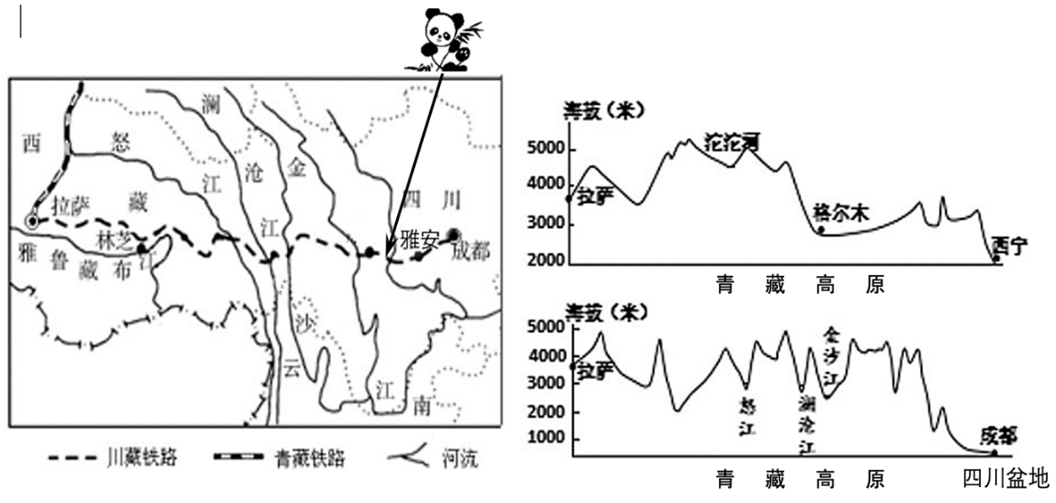
2020年11月8日，川藏铁路（雅安—林芝）段正式开工，它的建成（2030年）对于贯彻落实新时代党的治藏方略，对维护国家统一、促进民族团结、巩固边疆稳定，对推动西部地区特别是川藏两省区经济社会发展，具有十分重要的意义。雅安是中国著名的雨城，一年中高达260多天。森林覆盖率达76.76%，全省第一。林芝平均海拔3100米，是西藏最低的地区，西藏80%的森林在这里。
图一
横断山脉

材料二：大熊猫国家公园
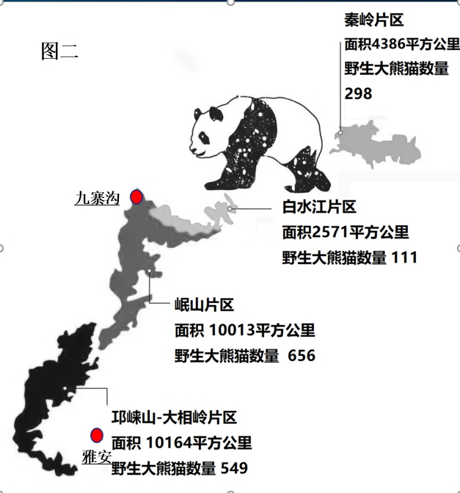
川藏铁路线路涉及到大熊猫国家公园地区。大熊猫国家公园分为四大片区，分别是由四川省岷山片区、四川省邛崃山-大相岭片区、甘肃省白水江片区、陕西省秦岭片区组成。公园内有有种子植物3446种，其中，国家重点保护野生植物35种，如：国家一级重点保护野生植物红豆杉、南方红豆杉、独叶草、珙桐等。有脊椎动物641种，其中，有国家重点保护野生动物116种，一级重点保护野生动物有大熊猫、川金丝猴、云豹、朱鹮等。大熊猫栖息于中国长江上游的高山深谷，气候温凉潮湿。大熊猫属于食肉目、熊科、大熊猫亚科。体型肥硕、头圆尾短，皮肤厚，覆盖黑白相间的毛发，有利于隐蔽在密林的树上和积雪的地面而不被天敌发现。爪子除了五趾之外还有一个“拇指”起到抓握作用。大熊猫的食物以竹子为主，冷箭竹就是其中一种。

- 基于学生认知，设计真实问题
1.川藏铁路全线东起_______西至______,跨越________、________两个地势阶梯。设计意图：根据《地理学科基本要求》地势阶梯分界线属于地理的核心知识，通过铁路干线相结合更加体现了地理学科中地形地势与生产生活之间的关系这一核心内容。而且题目还能考察学生的信息的提取和处理的能力以及相应的审题能力。根据题干很容易把川藏铁路线全线误判断成雅安-林芝，这里体现了读题和读图的重要性。
2.雅安市正好位于两大地形区的过渡地带上，它们分别是………………（ ）
A 四川盆地和云贵高原 B 云贵高原和青藏高原
C 长江中下游平原和四川盆地 D 四川盆地和青藏高原
设计意图：根据《基本要求》地势三级阶梯和及其两侧的地形区也是属于理解这一学习水平的程度。考虑到减少学生识记相关地形区的内容，在图中标注了两大地形区的名称，有利于学生对信息的提取。

3.从地形角度来看，青藏铁路和川藏铁路相比，修建难度更大的是__________。
设计意图：这道题体现地形地势对于铁路线（建设难度）影响。它既能考察学生的信息提取的能力又可以考察问题的分析与质疑能力（运用地理或者生命科学原理—地形地势起伏大，修建铁路难度更大）通过两条铁路线所经过的不同地势剖面的比较来判断川藏铁路和青藏铁路的修建难度的比较。

4.由于川藏铁路（雅安-林芝）段要穿过南北走向的___________山脉及多条大河，因此绝大部分(95%)采取____________和___________修建方式。
设计意图：第四题和第三题之间有一定的逻辑关系，因为川藏铁路要穿过横断山脉，起伏很大，因此在建造的方式上要通过建桥和挖隧道的方式，这里体现了考察学生解决简单真实问题能力。这也是《指导意见》提到的运用初中学生已掌握的地理和生命科学等学科的基础知识、关键能力对生产生活情境中的实际问题加以分析，以不同的学科视角审视问题，提高学生综合分析问题、解决问题的能力。

5.第一次去西藏人们往往推荐先去林芝适应高原环境，结合材料说说为什么？
____________________________________________________________。
设计意图：采取简答的形式，既要考虑到考察学生信息提取能力，即材料中的关于林芝海拔、森林覆盖率的数据，以及运用地理和生命科学中的相关原理进行分析第一次去西藏林芝。（如海拔低，气压高，高原反应较小/ 植被覆盖率高，含氧量高），这样能培养学生在解决某些真实问题时能养成跨学科思维的习惯。

6.大熊猫国家公园四大片区中大熊猫分布最广的是______，分布密度最高的是_________。结合图一和图二，可以判断川藏铁路将穿越___________。
A 岷山片区 B 邛崃山-大相岭片区
C 秦岭片区 D 白水江片区
设计意图：采取选择题的形式，通过读图来提取4组大熊猫分布面积之间的比较，（通过比较的方法来获取有用信息）有一定的难度提升，大熊猫的分布密度的计算可以借鉴地理学科中的人口密度的计算方法（对于数据进行合理的处理），培养学生对于知识的迁移能力。在判断川藏铁路所穿过的大熊猫片区的题中对于学生的提取信息能力的要求较高，是需要比较两张图片才能得出。

7. 过去5年，陕西人工繁育大熊猫32只，成为世界第三大大熊猫繁育基地。有人认为，像大熊猫、朱鹮、红豆杉这些国家重点保护生物大多是珍贵、濒危物种，理应受到重视，而其他的一些生物本身种群数量较多，比如冷箭竹就不那么重要了，不需要保护，你同不同意这样的说法，为什么？

______________________________________________________________________。
设计意图：依据终结性《评价指南》中关于生命科学中的生态系统的稳定性来设计这道题，冷箭竹是大熊猫的食物来源，（而且因为成长期较长或遭受竹子开花受灾影响），若不被保护会影响大熊猫的生存和生活。生态系统中的每种物种都相当重要，若其中一种物种消失或大量减少很可能会导致生态系统的平衡被破坏而失去平衡。

8.大熊猫被誉为“活化石”，结合材料中的信息，说说看，大熊猫为什么能在长期严酷的生存竞争和自然选择后生存至今？

______________________________________________________________________。
设计意图：考察了生命科学中的核心内容比如生态系统中的生物与环境以及生态的稳定性，考察学生的问题的分析与质疑能力。运用生命科学和地理的相关原理来做出分析和推断（气候环境对于生物的结构功能的影响以及生物对环境的适应等跨学科特征）所以这道题的跨学科特征比较明显。

9.随着川藏铁路等交通发展的发达，越来越多的游客纷至沓来。结合材料，请为游客在观赏美景和可爱的动物们的同时提提建议。

_____________________________________________________________________。
设计意图：根据能力要求中的结论的阐释与创新范畴。结合地理和生命科学，此题开放性较大，学生有较大的思维空间，培养学生的环保意识

结语：
首先需要说明的是：根据跨学科融合的主题内容是发生在任意地理环境中生命事件，案例中涉及地理学科的有地形区、川藏铁路、地势、高原反应、大熊猫国家公园片区分布，涉及生命科学主要是大熊猫生物特性、生物多样性保护等。
其次由于第一次探索跨学科案例试题的研制，缺乏实际经验。对于生命科学相关内容也还在探索中。因此这次案例的设计更多题目的体现在地理学科上。
再次考察学生用已有的知识和能力来解决川藏铁路和大熊猫国家公园这个新的案例，也能体会到国家在建设川藏铁路的艰难和大熊猫国家公园设立的意义。
我觉得不仅仅是提高学生的跨学科解题能力，而是培养学生多学科多角度去思考问题的习惯。不仅仅是保护大熊猫一种生物，而是自然界中更多的生物。通过跨学科案例，更是要唤醒学生对于大自然和谐共生的意识。

【参考文献】
- 大熊猫国家公园——官方网站（http://www.giantpandanationalpark.com/）
- 星球研究所——《大熊猫国家公园，长什么样？》
- 生命科学部分相关材料和题目由金铱鈫老师提供。

